股票交易模拟系统需求描述文档

一、项目概述

1.1 项目背景

为帮助投资者在零风险环境下熟悉股票交易流程、掌握交易技巧、验证投资策略，特开发股票交易模拟系统。该系统模拟真实股票交易的核心流程与数据逻辑，为用户提供沉浸式的股票交易实践体验，同时支持交易数据的记录与盈亏分析，助力用户提升投资决策能力。

1.2 项目目标

实现完整的股票模拟交易闭环，覆盖用户管理、股票数据查询、买卖交易、结果统计全流程。

还原真实股票交易场景，保证交易逻辑、数据流转与真实市场一致。

提供清晰的交易记录与盈亏统计，帮助用户复盘投资行为、优化投资策略。

1.3 用户角色描述
1.普通用户：系统核心使用角色，主要完成股票模拟交易相关操作。
可注册 / 登录账号，设置初始模拟资金；
可浏览股票列表与实时行情，进行股票买入、卖出委托操作；
可查询个人持仓、历史交易记录，查看盈亏统计数据；
仅能操作自身账号数据，无系统管理权限。
2.管理员：系统后台维护角色，负责系统整体管控与数据维护。
仅通过专属后台入口登录，账号由系统预设，普通用户无法注册；
管理员登录：提供独立后台登录入口，验证管理员身份，普通用户无法访问。
用户账号管理：查看所有普通用户列表，支持启用 / 禁用用户账号，保障系统秩序。
股票与系统管理：维护股票基础信息（新增 / 编辑 / 删除），配置系统核心参数（如初始模拟资金、交易规则）。

二、系统功能模块图及文字描述

2.1 功能模块总览图

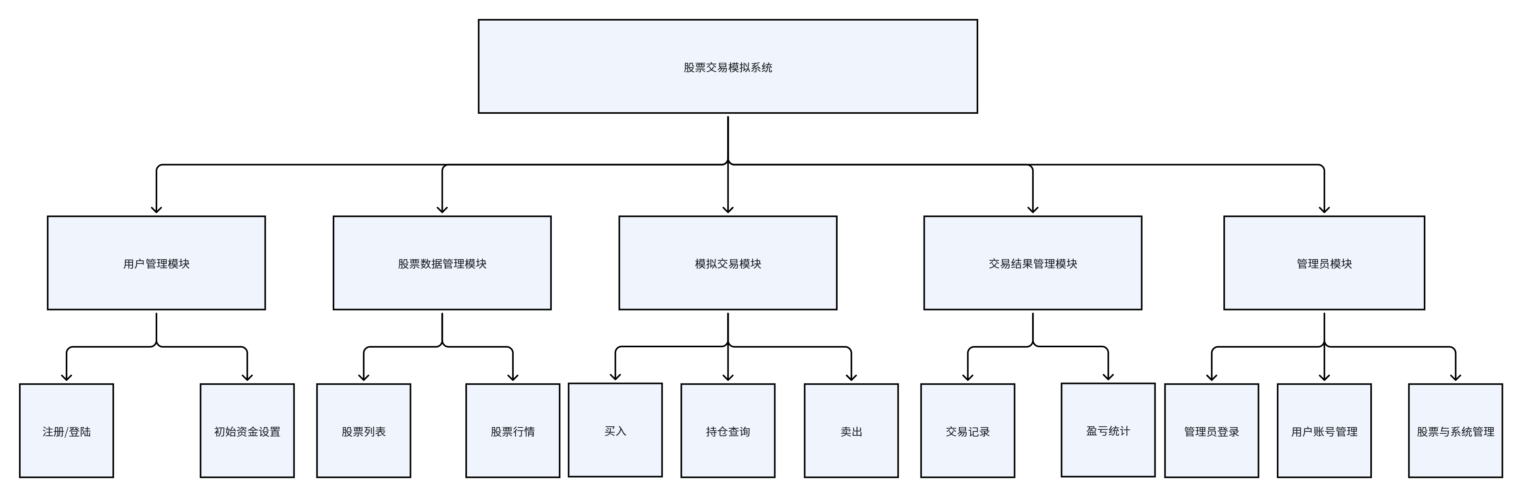

该功能模块图采用分层结构，定义了系统的整体架构与功能边界：

1. 顶层：股票交易模拟系统，是整个系统的核心容器，统筹所有子模块的协作与数据流转。

2. 第二层（核心模块层）：包含4个相互独立又紧密协作的核心模块：

用户管理模块：负责用户身份认证与初始资金配置，是系统的基础入口。
股票数据管理模块：提供股票基础信息与实时行情数据，为交易决策提供依据。
模拟交易模块：处理用户的买入、卖出委托，管理持仓状态，是系统的核心业务处理模块。
交易结果管理模块：记录交易流水并统计盈亏情况，为用户提供交易复盘数据。

3. 第三层（子功能层）：每个核心模块下拆解为具体可执行的子功能，共同构成完整的业务闭环。

2.2 买入交易流程图

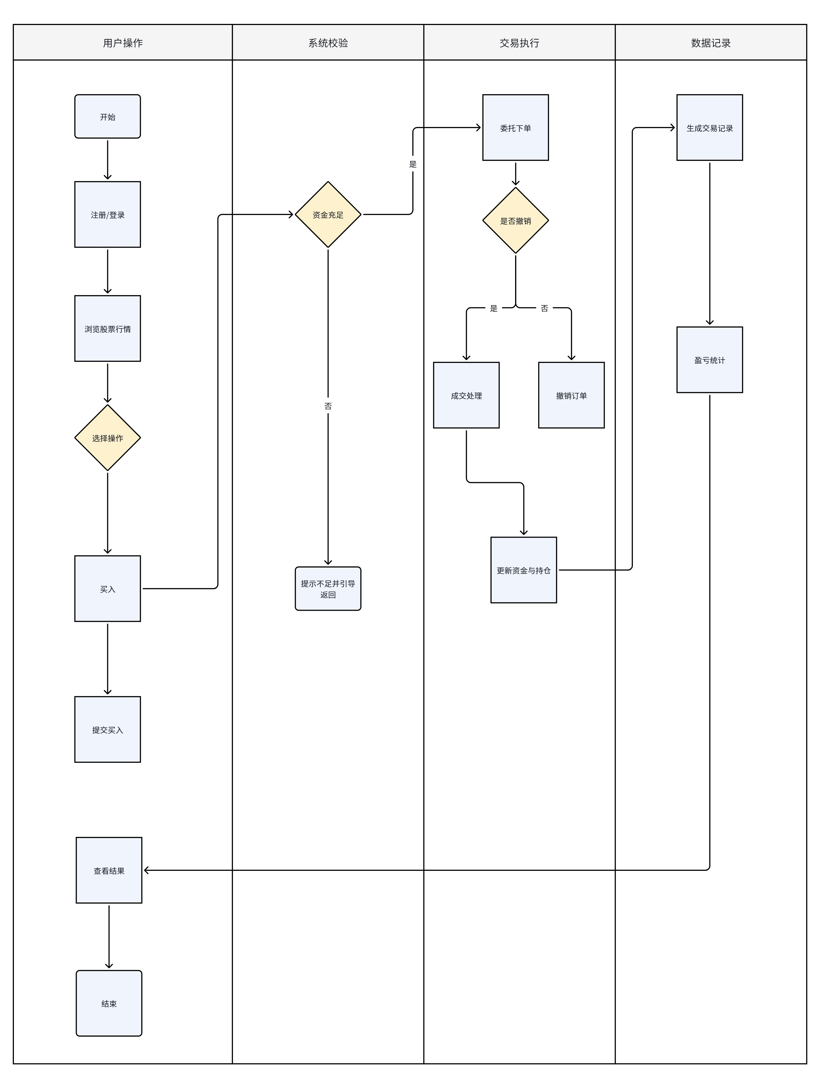

该泳道图按角色划分了买入交易的完整执行链路，分为4个核心阶段：

1. 用户操作阶段：用户完成注册/登录后，浏览股票行情，选择买入操作，输入委托信息并提交买入请求。

2. 系统校验阶段：系统校验用户可用资金是否满足买入需求；若资金不足，提示用户并引导返回；若资金充足，进入交易执行环节。

3. 交易执行阶段：系统生成买入委托单，用户可选择撤销委托；若未撤销则进行成交处理，成交后更新用户可用资金与持仓数量。

4. 数据记录阶段：生成该笔交易的详细记录，同步更新用户盈亏统计数据，最终用户可查看交易结果。

2.3 卖出交易流程图


该泳道图与买入流程逻辑一致，重点体现卖出业务的校验规则：

1. 用户操作阶段：用户完成注册/登录后，浏览股票行情，选择卖出操作，输入委托信息并提交卖出请求。

2. 系统校验阶段：系统校验用户持仓数量是否满足卖出需求；若持仓不足，提示用户并引导返回；若持仓充足，进入交易执行环节。

3. 交易执行阶段：系统生成卖出委托单，用户可选择撤销委托；若未撤销则进行成交处理，成交后更新用户可用资金与持仓数量。

4. 数据记录阶段：生成该笔交易的详细记录，同步更新用户盈亏统计数据，最终用户可查看交易结果。

三、功能模块详细描述

3.1 用户管理模块

该模块是用户进入系统的第一道关卡，主要完成用户身份识别与初始资金配置，保障系统的用户隔离与数据安全。

注册/登录

功能描述：支持新用户注册账号（填写账号、密码、基础信息），老用户通过账号密码登录系统；提供登录状态保持与登出功能，保障用户账号安全。
业务逻辑：注册时校验账号唯一性，登录时验证账号密码匹配性；未登录用户无法访问交易、行情等核心功能。

初始资金设置

功能描述：为新注册用户分配固定额度的模拟初始资金（如100万元虚拟资金），支持用户查看当前可用资金与总资产。
业务逻辑：初始资金仅在首次注册时发放，不可重复领取；资金仅用于模拟交易，不可提现或转账。

3.2 股票数据管理模块

该模块是交易决策的信息支撑层，为用户提供股票基础信息与实时行情数据，模拟真实市场的信息获取场景。

股票列表

功能描述：展示可交易的股票清单，包含股票代码、股票名称、所属板块等基础信息；支持按代码/名称搜索、按板块分类筛选。
业务逻辑：数据同步自模拟行情源，保证股票基础信息的准确性与完整性。

股票行情

功能描述：展示单只股票的实时行情数据，包括当前价格、涨跌幅、成交量、分时图/K线图等核心行情指标；支持刷新获取最新数据。
业务逻辑：模拟真实股票市场的行情波动，数据更新频率与真实市场保持一致（如每分钟更新一次）。

3.3 模拟交易模块

该模块是系统的核心业务处理层，实现股票买入、卖出委托与持仓管理，完整模拟真实股票交易的委托-成交流程。

买入

功能描述：用户输入目标股票代码、买入价格、买入数量，提交买入委托；系统校验可用资金是否充足，资金充足则生成委托单。
业务逻辑：买入价格需在当日涨跌幅限制范围内，买入数量需为100股的整数倍；资金不足时提示用户并终止委托流程。

持仓查询

功能描述：展示用户当前持有的股票清单，包含股票名称、持仓数量、成本价、当前市值、浮动盈亏等信息；支持按股票代码/名称筛选。
业务逻辑：持仓数据实时更新，随股票行情波动计算浮动盈亏。

卖出

功能描述：用户选择持仓股票，输入卖出价格、卖出数量，提交卖出委托；系统校验持仓数量是否充足，持仓充足则生成委托单。
业务逻辑：卖出价格需在当日涨跌幅限制范围内，卖出数量不得超过当前可卖持仓；持仓不足时提示用户并终止委托流程。

3.4 交易结果管理模块

该模块是交易数据的沉淀与分析层，记录所有交易行为并统计盈亏结果，为用户提供完整的交易复盘依据。

交易记录

功能描述：展示用户所有历史交易委托记录，包含委托时间、股票名称、买卖方向、委托价格、成交价格、委托状态（已成交/已撤销/未成交）等信息；支持按时间范围、股票代码筛选。
业务逻辑：每一笔委托单均生成独立记录，成交后更新成交价格与状态，撤销后标记为已撤销。

盈亏统计

功能描述：统计用户的总体盈亏情况，包括累计盈亏、当日盈亏、收益率等指标；支持按时间周期（日/周/月/年）、股票维度拆分统计。
业务逻辑：基于成交记录与实时行情计算盈亏，数据实时更新，为用户提供直观的投资收益反馈。

3.5 管理员管理模块

管理员登录

功能描述：提供独立的管理员登录入口，与普通用户登录区分。
业务逻辑：账号密码由系统预设，普通用户无法登录管理员后台。

用户信息管理

功能描述：查看所有普通用户列表，支持查看详情、禁用账号、启用账号、删除用户。
业务逻辑：禁用后用户无法登录交易；删除后用户数据不可恢复。

股票信息管理

功能描述：管理员可新增、编辑、删除模拟股票，修改股票名称、代码、基础信息。
业务逻辑：修改后前台用户实时可见。

交易数据管理

功能描述：查看所有用户的历史交易记录、持仓记录、盈亏数据，支持筛选与导出。
业务逻辑：管理员仅可查看与导出，不可直接修改交易结果。

系统参数设置

功能描述：设置系统运行参数，如用户初始资金、交易手续费、每日涨跌幅限制。
业务逻辑：参数修改后立即生效，影响所有用户的模拟交易。

操作日志管理

功能描述：记录管理员所有操作，包括登录时间、操作内容、操作结果。
业务逻辑：日志不可删除，用于系统安全追溯。

四、非功能需求

4.1 性能需求

系统响应时间：页面加载≤2秒，委托提交响应≤1秒。
并发支持：支持至少1000用户同时在线操作，行情数据更新无延迟。

4.2 易用性需求

界面简洁直观，操作流程符合真实股票交易软件习惯，降低用户学习成本。
关键操作（如委托提交）提供二次确认，避免误操作。

4.3 安全性需求

用户密码加密存储，防止数据泄露。
交易操作仅允许本人账号操作，防止越权访问。

4.4 可扩展性需求

支持后续接入更多股票品种、交易规则（如港股、美股模拟）。
支持新增数据分析功能（如投资组合分析、风险评估）。

五、验收标准

1. 所有功能模块均实现需求描述中的核心功能，无遗漏。

2. 买入/卖出交易流程完整，资金、持仓、交易记录、盈亏统计数据流转正确。

3. 系统在1000用户并发下运行稳定，无崩溃、无数据错乱。

4. 界面操作流畅，符合易用性要求。

